

4o Διεθνές Μαθητικό Συνέδριο

4ήμερη αεροπορική εκδρομή

Διαφυλάσσοντας το Παρελθόν – Καλωσορίζοντας το Μέλλον:
Ανακαλύπτουμε, Μελετάμε, Προστατεύουμε τους Θησαυρούς της Παγκόσμιας Κληρονομιάς

Σχολείο : 2^{Ο} ΓΥΜΝΑΣΙΟ ΧΑΛΑΝΔΡΙΟΥ
Ημερομηνίες : 08 - 11/Μαρτίου 2025

1η μέρα: 08 Μαρτίου 2025
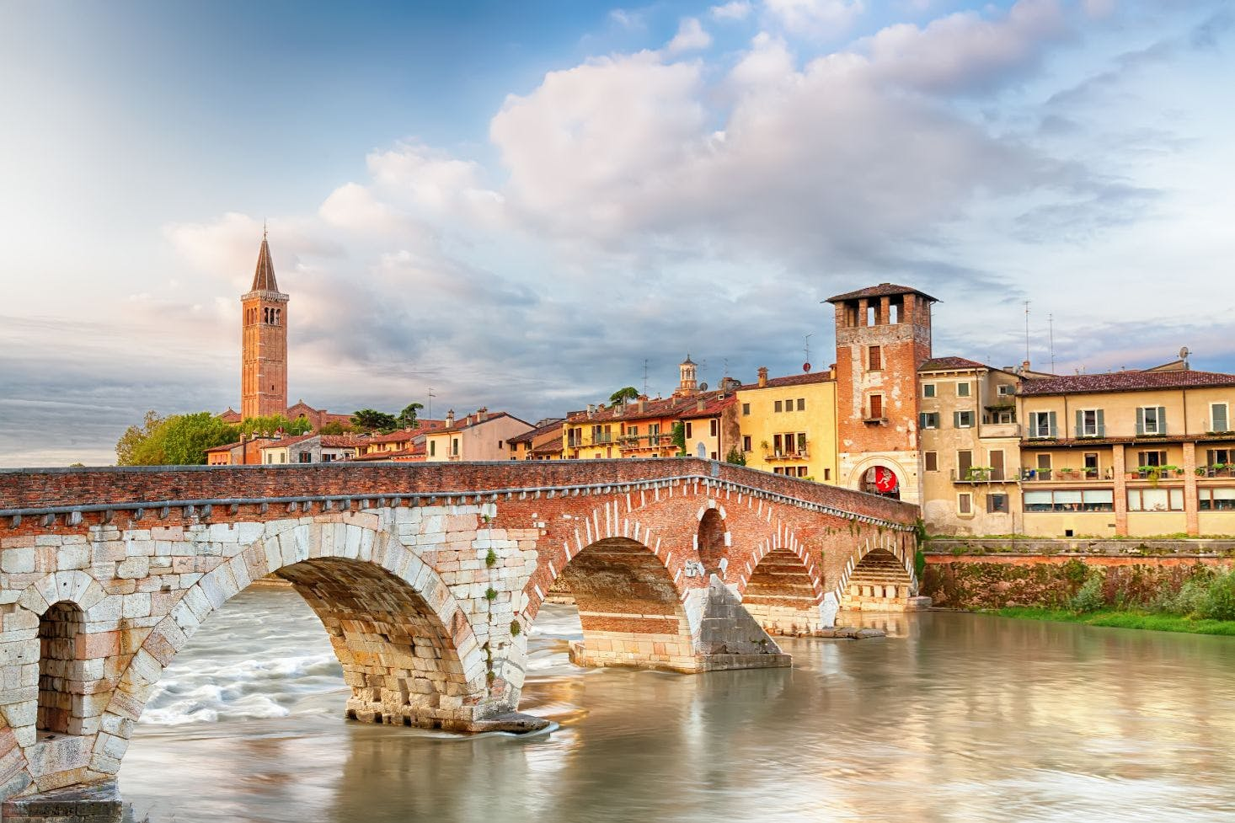
ΑΘΗΝΑ – ΜΠΟΛΟΝΙΑ – ΒΕΡΟΝΑ – ΒΙΤΣΕΝΤΣΑ
Συγκέντρωση 2 ώρες και 30 λεπτά ώρες πριν τη πτήση μας στο Αεροδρόμιο Ελ. Βενιζέλος απ’ όπου ακολουθεί η πτήση για Μπολόνια (ITA Airways AZ 717 06.00 – 07.10 & AZ 1311 09.15 – 10.10). Άφιξη, παραλαβή αποσκευών, επιβίβαση στο πούλμαν και αναχώρηση για την πόλη των αιώνιων εραστών του Σαίξπηρ, στις όχθες του ποταμού Αδίγη, τη Βερόνα. Στην κεντρική Πλατεία Μπρα θα δούμε την περίφημη ρωμαϊκή Αρένα, και θα συνεχίσουμε για τις όμορφες πλατείες Ντελ Έρμπε και Ντέι Σινιόρι, που περιβάλλονται από άριστα διατηρημένα μεσαιωνικά κτήρια, και φυσικά για το «αρχοντικό των Καπουλέτων» με το θρυλικό μπαλκόνι της Ιουλιέτας. Νωρίς το απόγευμα αναχώρηση για τη Βιτσέντσα και για μια μικρή γνωριμία με την πόλη όπου θα αναγνωρίσουμε το όραμα ενός σπουδαίου αρχιτέκτονα, του Αντρέα Παλλάδιο. Χάρη σ’ αυτόν η πόλη, από τον 16ο αιώνα, μπήκε στον ευρωπαϊκό χάρτη της Αναγεννησιακής Αρχιτεκτονικής και σήμερα ολόκληρη είναι ένα Μνημείο Παγκόσμιας Κληρονομιάς της UNESCO. Το βράδυ μεταφορά στο ξενοδοχείο διαμονής στη Βιτσέντσα, τακτοποίηση στα δωμάτια, διανυκτέρευση.

2η μέρα: 09 Μαρτίου 2025
4o Διεθνές Μαθητικό Συνέδριο – ΠΑΝΤΟΒΑ (περιήγηση πόλης)
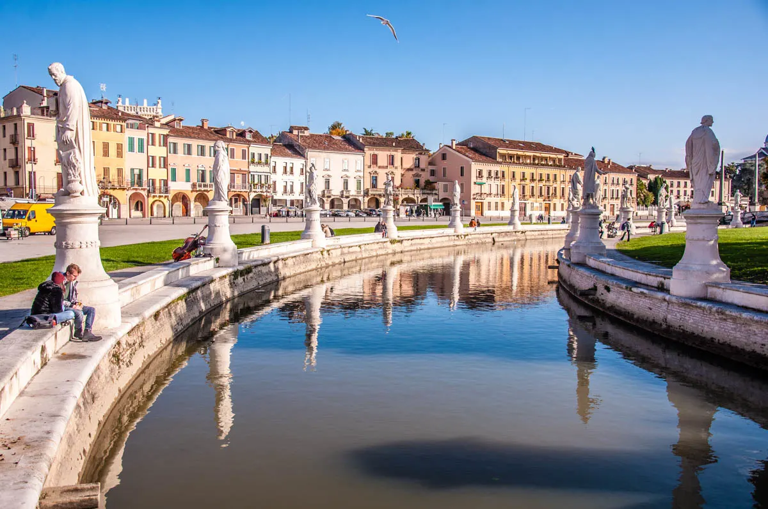
Πρωινό πολύ νωρίς στο ξενοδοχείο και άμεση αναχώρηση για την πόλη της Πάδοβα. Ακολουθεί η παρουσίαση μας στο 4o Διεθνές Μαθητικό Συνέδριο. Μεταφορά στο Συνεδριακό κέντρο για την παρουσίαση μας (08:30). Μετά την παρουσίαση μας ξεκινάμε για μια σύντομη γνωριμία με την πόλη του Τζότο και του Γαλιλαίου την Πάντοβα. Είναι η πόλη με το πέμπτο παλαιότερο ενεργό πανεπιστήμιο στον κόσμο και είναι γεμάτη με τη ζωηράδα που της δίνουν οι φοιτητές, αλλά και με τη νοστιμιά που συγκεντρώνεται στην 800 ετών κλειστή της αγορά. Στην πανοραμική μας περιήγηση θα δούμε την μεγαλοπρεπή Βασιλική του Αγίου Αντωνίου με τους βυζαντινούς τρούλους και τον πολυτελή εσωτερικό διάκοσμο, που θεωρείται ένας από τους σημαντικότερους λατρευτικούς χώρους της Ιταλίας, το φημισμένο πανεπιστήμιό της καθώς και την Prato della Valle, μια ελλειπτική πλατεία 88.000 τετραγωνικών μέτρων η δεύτερη μεγαλύτερη της Ευρώπης. Δυο βήματα από το Prato della Valle, θα έχουμε την ευκαιρία να δούμε και τον Βοτανικό Κήπο της Πάντοβα, ο παλιότερος του είδους του στον κόσμο, αποτελεί μνημείο παγκόσμιας κληρονομιάς της UNESCO ως «το πρότυπο όλων των βοτανικών κήπων απανταχού της Γης». Αργά το απόγευμα επιστροφή στο ξενοδοχείο, διανυκτέρευση.

3η μέρα: 10 Μαρτίου 2025
ΒΙΤΣΕΝΤΣΑ - ΒΕΝΕΤΙΑ (περιήγηση πόλης) - ΜΠΟΛΟΝΙΑ

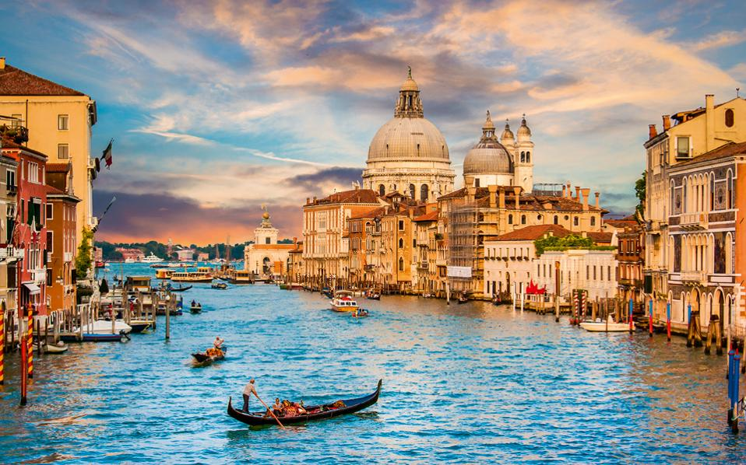
Πρωινό στο ξενοδοχείο και άμεση αναχώρηση για να επισκεφτούμε τη πόλη της Βενετίας. Μεταφορά με το βαπορέττο (έξοδα εξ ’ιδίων) στην πιο όμορφη συνοικία της Βενετίας το Καστέλο. Περνώντας μέσα από γραφικά καλντερίμια ,εκτυφλωτικά κανάλια και αμέτρητα παλάτια θα καταλήξουμε «στο πιο όμορφο σαλόνι του κόσμου» κατά τον Ναπολέοντα ,την Πιάτσα Σαν Μάρκο. Θα δούμε την βασιλική του Αγ. Μάρκου, τον περίφημο πύργο των Μαυριτανών, την Λιμπερία Σανσοβιάνα βιβλιοθήκη της πόλης ,την « τσέκα » το παλιό νομισματοκοπείο, το Καμπανίλε το ψηλότερο κτίριο της πόλης, την Πιατσέτα του Αγ. Μάρκου, τις παλιές και νέες φυλακές και βέβαια την διάσημη γέφυρα των αναστεναγμών. Τέλος θα καταλήξουμε σε ένα από τα εναπομείναντα εργαστήρια κατασκευής του διάσημου γυαλιού Μουράνο. Αργά το απόγευμα επιστροφή στο ξενοδοχείο, διανυκτέρευση.

4η μέρα: 11 Μαρτίου 2025
ΜΠΟΛΟΝΙΑ – ΑΘΗΝΑ

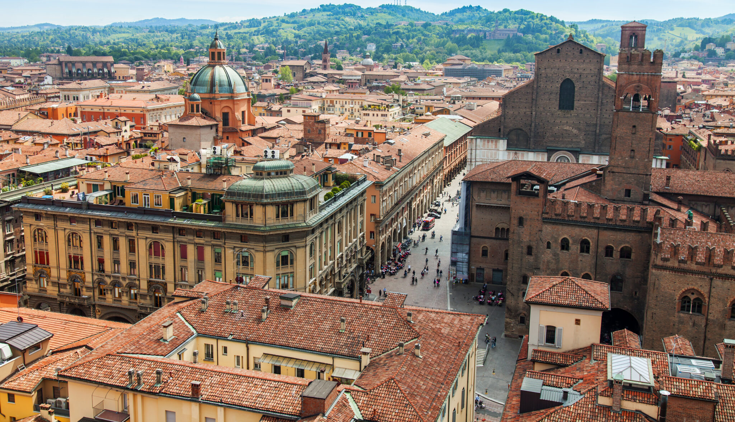
Πρόγευμα στο ξενοδοχείο νωρίς το πρωί και σήμερα η μέρα μας είναι αφιερωμένη στην Μπολόνια. Ακολουθώντας τις αμέτρητες στοές και τα πλακόστρωτα δρομάκια της θα έχουμε την ευκαιρία να θαυμάσουμε την πλατεία Piazza Magiore με την μεσαιωνική όψη της και την επιβλητική Βασιλική του Αγίου Πετρώνιου που θα μας εντυπωσιάσει μέσα από την γοτθική της αρχιτεκτονική. Το ιστορικό κέντρο της πόλης αποτελεί μνημείο παγκόσμιας κληρονομιάς της UNESCO όπου ακόμα θα θαυμάσουμε τους Δύο Πύργους, τη Βασιλική DI San Petronio και το Πανεπιστήμιο της Μπολόνια, το οποίο είναι το παλαιότερο πανεπιστήμιο στον δυτικό κόσμο, το οποίο ιδρύθηκε το 1088. Η παρουσία του πανεπιστημίου χαρίζει στην πόλη μια ζωντανή και νεανική ατμόσφαιρα, που την κάνουν ιδιαίτερα δημοφιλή στον φοιτητικό πληθυσμό, και σημαντικό πόλο έλξης για πολιτιστικές εκδηλώσεις. Το απόγευμα αναχώρηση για το αεροδρόμιο απ’ όπου ακολουθεί η πτήση επιστροφής μας με την ΙΤΑ Airways (Μπολόνια – Ρώμη – Αθήνα AZ 1320 19.40 – 20.40 & AZ 722 21.50 – 00.45). Άφιξη στην Αθήνα.

……………………………………………………………………………………………………………………………………………………………………………..
Σημαντικές σημειώσεις:

- Το ανωτέρω πρόγραμμα είναι ενδεικτικό και δύναται να τροποποιηθεί η σειρά των περιηγήσεων - επισκέψεων, χωρίς να παραλειφθεί καμία.
………………………………………………………………………………………………………………………………………………………………………………..

Δεν περιλαμβάνονται τα ακόλουθα :

- Οι είσοδοι σε Μουσεία, μνημεία , εκκλησίες , αξιοθέατα και Αρχαιολογικούς χώρους .
- Το εισιτήριο για το βαπορέτο στη Βενετία .(Κόστος 15,00€ κατ’ άτομο στο σύνολο alle /retour)
- Οι δημοτικοί φόροι διανυκτερεύσεων. (Αναλόγως την περιοχή διαμονής & το ξενοδοχείο θα κυμανθεί από 2,00 έως 3,40€ κατ’ άτομο ανά διανυκτέρευση

